**Campo magnético del sol**

Nicolás Paredes, María José Martínez, Sebastián Paredes y María Camila González

**Introducción:**

El Sol es un vasto y dinámico cuerpo compuesto principalmente por plasma caliente, un estado de materia donde los átomos están ionizados, es decir, cargados eléctricamente. En su núcleo, el Sol también contiene metales pesados. Esta interacción entre el plasma, los metales pesados y las corrientes eléctricas dentro del Sol da lugar a una de sus características más intrigantes: su campo magnético.

**Desarrollo del problema:**

El Sol tiene dos polos, como se muestra en la Figura 1. Su campo magnético sigue un ciclo con una duración aproximada de 11 años. Durante este ciclo, el campo magnético solar experimenta una inversión de polaridad: los polos norte y sur intercambian posiciones. Este fenómeno es resultado de la naturaleza dinámica del campo magnético solar; con el tiempo, el campo se debilita hasta desaparecer momentáneamente y luego resurge con la polaridad opuesta.

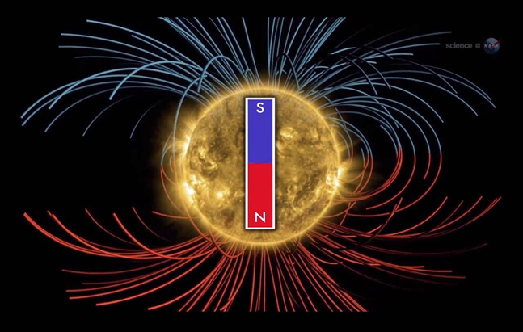

**Figura 1**

Por otro lado, en el interior del Sol, la temperatura es tan alta que los átomos se ionizan, es decir, pierden sus electrones, creando un estado de materia conocido como plasma. Este plasma caliente se mueve constantemente debido a las enormes cantidades de energía generadas por las reacciones nucleares en el núcleo del Sol.

El plasma en movimiento dentro del Sol contiene partículas cargadas, como electrones y protones, que establecen corrientes eléctricas a gran escala. Estas corrientes eléctricas, a su vez, generan campos magnéticos. Además, la presencia de metales pesados en el núcleo del Sol actúa como conductores, facilitando el movimiento de la carga eléctrica en el plasma y contribuyendo así a la dinámica del campo magnético solar.

De acuerdo con la Ley de Ampère, la integral de camino en una trayectoria cerrada $c$ del producto del campo magnético $B$ y una porción infinitesimal $ds$ del camino cerrado, es igual a $u_{0}I$. Donde $u_{0}$ es la permeabilidad magnética, definida como una constante física que describe la capacidad de un medio para permitir que los campos magnéticos se propaguen a través de él. $I$ es la corriente total estable que pasa a través de cualquier superficie limitada por la trayectoria cerrada $c$. Esta se define como:

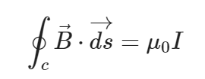

En resumen, la ley de Ampere establece que cuando fluyen corrientes eléctricas a través de un espacio, como el plasma cargado eléctricamente en el sol, se genera un campo magnético alrededor de estas corrientes, como se evidencia en la Figura 2.

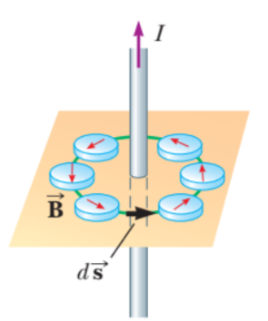

**Figura 2**

**Problema**

Un alambre recto de radio $R$ porta una corriente estable $I$ que se distribuye uniformemente a través de la sección transversal del alambre, como se evidencia en la Figura 3. Calcule el campo magnético para $r≥R$.

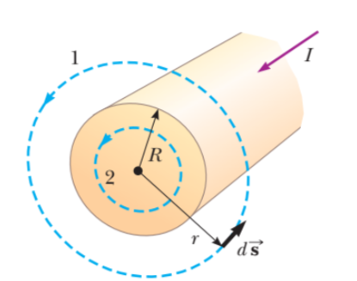

**Figura 3**

**Solución:**

Ya que el alambre tiene un alto grado de simetría, este ejemplo se clasifica como un problema de ley de Ampère.

Comenzamos definiendo nuestra trayectoria de integración $c$ como una circunferencia de radio $r$ centrada en el alambre:

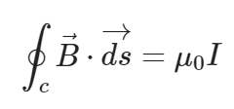

Donde el vector $B$ y el vector $ds$ son paralelos en toda la trayectoria.

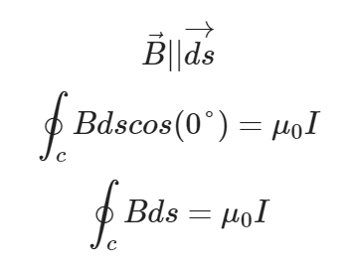

$B$ es constante en todos los puntos de $c$, por ende:

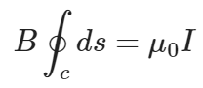

La integral de camino en $c$ para $ds$ es igual a la suma de todas las porciones de $ds$, lo cual resulta en la longitud de $c$, que forma una circunferencia de radio $r$

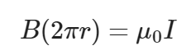

Despejando para $B$, obtenemos el campo magnético para $r≥R$.

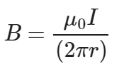

**Conclusiones:**

Después de este estudio, vamos a aportar una de las relaciones fundamentales del electromagnetismo: La ley de Ampere. Esta ley permite calcular campos magnéticos en electroimanes. Un electroimán, el cual se muestra en la Figura 4, es un dispositivo que genera un campo magnético cuando una corriente eléctrica pasa a través de él. Consiste en un núcleo de hierro o material ferromagnético rodeado por una bobina de alambre conductor. Cuando se aplica corriente eléctrica a la bobina, el campo magnético resultante hace que el núcleo se magnetice temporalmente, es decir, solo es magnético cuando fluye corriente a través de él. Así pues, la ley de Ampère es esencial para determinar la fuerza con la que el electroimán atraerá o repelerá objetos magnéticos, lo que tiene aplicaciones en una amplia variedad de dispositivos y sistemas, como motores eléctricos, relés, actuadores y dispositivos de separación magnética, entre otros.

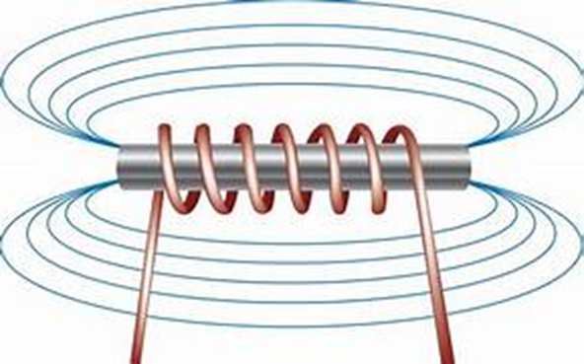

**Figura 4**

**Referencias**:

Serway, (s.f) Serway 7° Edición Vol 2, pdf:

<https://docs.google.com/file/d/0B1tSxmNsPvTsZDJ4T0lhQUpsNEU/edit?resourcekey=0-aGAoae3fChb-8tq_yAO5DQ>

Jose Luis R, (s.f) Cómo funciona un electroimán, URL:

<https://como-funciona.co/un-electroiman/>

Fox News, Sun will flip its magnetic flip soon, URL:

<https://www.foxnews.com/science/sun-will-flip-its-magnetic-field-soon>